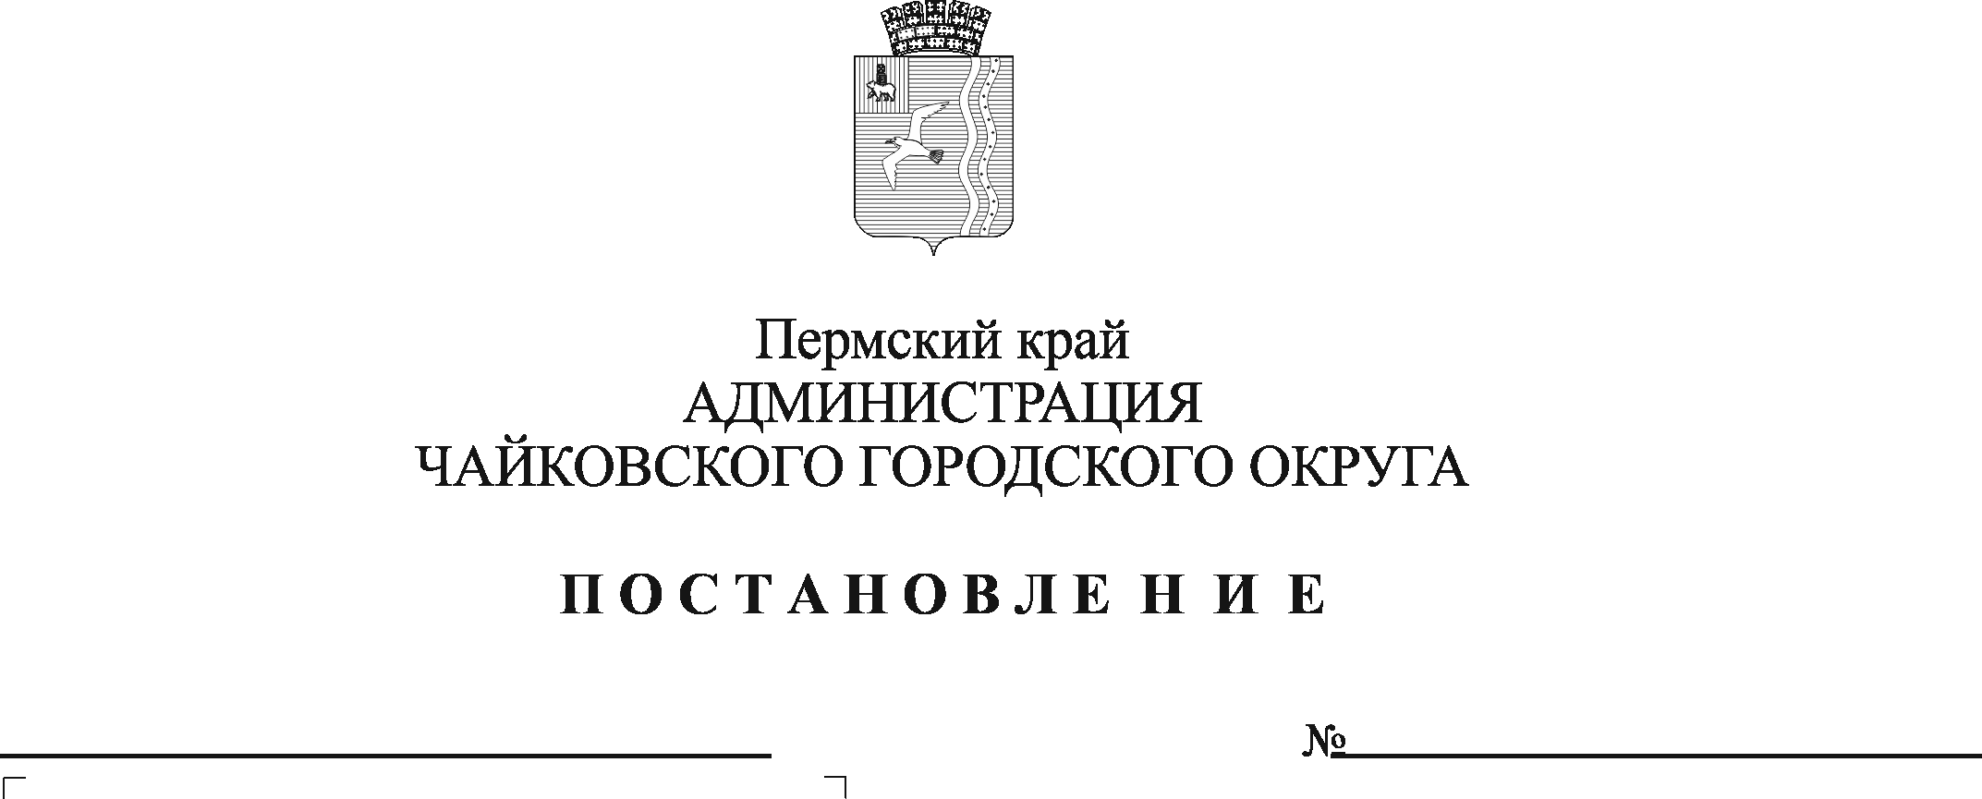

**О внесении изменений в муниципальную межведомственную программу, утвержденную постановлением администрации Чайковского городского округа от 26.03.2020 № 321**

На основании Указа Президента Российской Федерации от 7 мая 2024 г. № 309 «О национальных целях развития Российской Федерации на период до 2030 года и на перспективу до 2036 года», Федерального закона от 6 октября 2003 г. № 131-ФЗ «Об общих принципах организации местного самоуправления в Российской Федерации», Устава Чайковского городского округа

ПОСТАНОВЛЯЮ:

1. Внести в муниципальную межведомственную программу, утвержденную постановлением администрации Чайковского городского округа от 26 марта 2020 г. № 321 (в ред. от 20.10.2022 № 1137), следующие изменения:
   1. в Паспорте Программы:
      1. в строке «Сроки реализации программы» слова «2020-2024 годы заменить словами «2020-2030 годы»;
      2. позицию «Ожидаемые результаты реализации программы» изложить в новой редакции:

|  |  |  |  |  |  |  |  |  |  |  |  |  |  |  |
| --- | --- | --- | --- | --- | --- | --- | --- | --- | --- | --- | --- | --- | --- | --- |
| № п/п | Наименование целевого показателя | Коэффициент весомости | 2018 г. (базовое значение) | 2020 г. | 2021 г. | 2022 г. | 2023 г. | 2024 г. | 2025 г. | 2026 г. | 2027 г. | 2028 г. | 2029 г. | 2030 г. |
| 1 | Доля граждан, ведущих здоровый образ жизни, % | 1 | 6 | 7 | 8 | 8 | 8 | 8 | 8 | 8 | 8 | 8 | 8 | 8 |

* 1. в приложении к муниципальной межведомственной программе «Укрепление общественного здоровья в Чайковском городском округе» в наименовании таблицы слова «2020-2024 годы» заменить словами «2020-2030 годы».

1. Опубликовать постановление в газете «Огни Камы» и разместить на официальном сайте администрации Чайковского городского округа.
2. Постановление вступает в силу после его официального опубликования.

Глава городского округа-

глава администрации

Чайковского городского округа А.В. Агафонов